Сценарий мастер – класса
по профилактике детского дорожно - транспортного травматизма по теме

«Закрепление знаний правил дорожного движения у старших дошкольников через решение логических задач»
Горяинова Л.П.
воспитатель МБДОУ детского сада №27 «Берёзка»
ФИО, высшая квалификационная категория

Цель:
передача педагогом-мастером концептуальной и практической сторон собственной системы работы по профилактике детского дорожно-транспортного травматизма.
Задачи:
- популяризация идей, технологий, находок педагога;
- повышение эффективности образовательного процесса по профилактике детского дорожно-транспортного травматизма путём использования вариативных форм и методов работы;
- формирование осознанной потребности педагогов в усвоении знаний, умений и навыков, необходимых для профессиональной реализации и развития творческих способностей в работе по профилактике детского дорожно-транспортного травматизма.
Актуальность выбранной мной проблемы связана с тем, что у детей дошкольного возраста отсутствует та защитная психологическая реакция на дорожную обстановку, которая свойственна взрослым. Их жажда знаний, желание постоянно открывать что-то новое часто ставит ребёнка перед реальными опасностями, в частности, на улицах.
Противоречия:
- между высоким ростом автомобилизации и сокращением игрового пространства для детей;
- между активизацией работы дошкольных учреждений по профилактике детского дорожно - транспортного травматизма и затруднениями детей дошкольного возраста в выборе правильного решения в сложной ситуации.
Цель моей работы по этой проблеме - формирование у детей навыков осознанного безопасного поведения на дороге.
Для достижения цели были определены задачи:
- создание условий для сознательного изучения детьми правил дорожного движения;
- развитие у детей умений ориентироваться в различной дорожной обстановке;
- формирование у дошкольников привычки правильно вести себя на дороге.
Новизна моего опыта состоит в применении технологии решения логических задач в тренировке навыка использования знаний правил дорожного движения в сложной ситуации.
Оборудование:
- мультимедийная установка (проектор, экран);
- мультимедийная презентация «Формирование у детей дошкольного возраста устойчивых навыков безопасного поведения на дороге посредством информационных технологий»;
- предметные картинки «Специальный транспорт» к дидактической игре «Узнай звук»;
- цветные карточки для проведения рефлексии.
С каждым годом растет и хорошеет наш город. Огромен и нескончаем поток транспорта на улицах города. По улицам идут тысячи пешеходов. Среди них, конечно, дети. Ребенка интересует улица и все на ней происходящее. И часто, увлеченный чем-либо новым, необычным, он попадает на улице в опасные для жизни ситуации.
Я думаю, это объясняется тем, что дети не умеют еще в должной степени управлять своим поведением. Они не умеют правильно определить расстояние до приближающейся машины и ее скорость, переоценивают собственные возможности, считают себя быстрыми и ловкими. У них еще не выработалась способность предвидеть возможность возникновения опасности в быстро меняющейся дорожной обстановке.
Считая, что никого не надо убеждать в том, что чем раньше мы познакомим ребенка с правилами дорожного движения, научим его навыкам культуры поведения на улицах и дорогах, тем меньше будет происшествий на проезжей части.
Обучение правилам дорожного движения начинается с младшей группы, так как знания, полученные в детстве наиболее прочны, а правила дорожного движения, усвоенные в этом возрасте, впоследствии становятся нормой поведения, а их соблюдение - потребностью человека.
Обучение дошкольников культуре поведения на улице тесно связано с развитием у детей ориентировке в пространстве. Кроме того, нельзя воспитать дисциплинированного пешехода, если с детства не прививать такие важные качества, как внимание, собранность, ответственность и осторожность. Ведь часто отсутствие именно этих качеств становится причиной дорожных происшествий. Обучение дошкольников дисциплинированному поведению на улице надо осуществлять в системе. Знания, сообщаемые детям, мы постепенно усложняем, уточняем и дополняем. Дети лучше знают и запоминают правила движения и охотно их выполняют.
Избежать опасности можно лишь путем соответствующего воспитания и обучения ребенка с самого раннего возраста. Вот поэтому я и поставила перед собой цель - как можно раньше познакомить детей с правилами дорожного движения.
При обучении детей правилам дорожной безопасности широко можно использовать самые разнообразные игры:
• с элементами физических упражнений и подвижные игры;
• ролевые и ситуативные игры;
• театрализованные и игры-драматизации;
• дидактические;
• с использованием макетов;
• интеллектуально-познавательные.
Но мы сегодня рассмотрим логические или дидактические игры.

игра

Я приветствую Вас, мои сегодняшние коллеги и предлагаю улыбнуться друг другу, как я сейчас улыбаюсь Вам. Молодцы. Нам предстоит совместная работа. Поскольку игра в детском возрасте является ведущим видом деятельности, то будем играть!!! Раз наша встреча будет проходить в игровой форме, то предлагаю отказаться на это время от отчеств и представиться друг другу только по имени. Начнём с меня и по очереди по кругу. Я – Любовь. А Вы?
Задание №1 «Мозговой штурм»
- Что надо делать, если увидишь зелёного человечка?
- Знаки сервиса включают в себя (больница, телефон, аптека)
- В специальный транспорт входит… (скорая, пожарная, милиция)
- В понятие транспорт входит… (машина, автобус, велосипед, трактор)
- Общественный транспорт включает в себя (автобус, трамвай, такси)
- У машины есть (руль, колеса, педаль, фары)
- Пешеход имеет право (переходить дорогу, идти по тротуару)
- Дорожные знаки делятся на: (предупреждающие, запрещающие, разрешающие, знаки приоритета, информационные)
- Светофор для пешеходов состоит из цветов (зеленый, красный).
- Сколько колес у легкового автомобиля? ( 4)
- Сколько человек могут ехать на одном велосипеде? (1)
- Кто ходит по тротуару? (пешеход)
- Кто управляет автомобилем? (Водитель)
- Как называется место пересечения двух дорог? (Перекресток)
- Для чего нужна проезжая часть? ( для движения транспорта)
- По какой стороне проезжей части движется транспорт? ( По правой)
- Что может произойти, если пешеход или водитель нарушил правила дорожного движения? ( Авария или ДТП)
- Какой свет верхний на светофоре? (Красный)
- На какое животное похож пешеходный переход? ( На зебру)
- Как пешеход может попасть в подземный переход? ( По лестнице вниз)
- Если нет тротуара, где можно двигаться пешеходу? (По обочине слева, навстречу транспорту)
- Какие машины оборудованы специальными звуковыми и световыми сигналами? ( «Скорая помощь», пожарная и милицейская машины)
- Что держит в руке инспектор ГИБДД? ( Жезл)
- Где нужно играть, чтобы не подвергаться опасности? ( Во дворе, на детской площадке)

Задание №2 «Найди название для каждого дорожного знака»

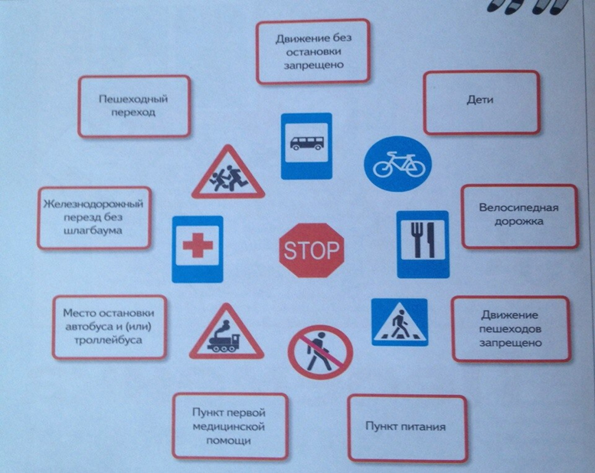

Воспитатель достаёт из мешочка дорожные знаки и просит назвать его правильно.

Задание №3 «Правильно - неправильно» по сюжетным картинкам.
(выдаются картинки с правильным дорожным сюжетом и неправильным )
Ведущий: Внимательно посмотрите на данные картинки и объясните нам данные сюжеты.

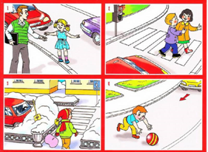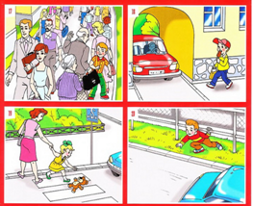

Физминутка

Руки вверх мы поднимаем,
А потом их опускаем.
Поднимаем плечики, Мы теперь кузнечики.
Хлопаем в ладошки
И прыгаем на ножке:
На одной…,на другой…,
Как нам весело с тобой.
Но увидев этот знак –
Двигаться нельзя никак! Н.Елжова.

(Воспитатель показывает знак «Движение запрещено»)

Светофор М. Пляцковский.
Стоп, машина! (Выставляют правую ногу вперед.)
Стоп, мотор! (выставляют левую ногу вперед)
Тормози скорей, шофер! (вытягивают вперед руки, ладони вверх)
Красный глас глядит в упор – (приставляют кулак к кулаку – подносят к глазу «трубу»)
Это строгий светофор. (наклоняют голову вправо-влево).
Вид он грозный напускает, ( сдвигают брови, сжимают губы)
Дальше ехать не пускает. (сжимают пальцы правой руки в кулак, выполняют быстрые движения выпрямленным указательным пальцем вправо-влево)

Задание №4 «Что будет, если…»

А теперь давайте поиграем в игру «Что будет, если…». Я вам буду задавать вопросы, а вы — на них отвечать. Только нельзя отвечать хором, перебивать друг друга. Можно ответы дополнять. Итак, я начинаю.
- Что будет, если пешеходы начнут переходить улицу, где им вздумается?
Дети: Водитель не успеет затормозить, и пешеход может попасть под колеса.
- Что будет, если на дороге убрать все дорожные знаки?
Дети: Водитель не будет знать, что его ожидает впереди, и может не справиться с управлением.
- Что будет, если водитель не знает сигналы светофора?
Дети: Водитель поедет на красный свет и собьёт пешехода.
- Что будет, если водитель поедет по левой стороне проезжей части?
Дети: Его автомобиль столкнётся с другим автомобилем, который двигается правильно — по правой стороне.
- А теперь сами придумайте ситуации «Что будет, если…» и сами дайте ответ.
Дети по одному задают вопросы, другие — находят ответ.

Задание №5 «Подбери дорожные знаки к каждой картинке»

Это в журнале
Задание №6 «Кроссворд»

1.Место пересечения дорог (перекрёсток)
2. Что требует у водителя полицейский? (удостоверение)
3.Какой должен быть водитель? (трезвый)
4.Подсказывает, когда переходить дорогу (светофор)
5.Общественный транспорт (автобус)
6.Ловит нарушителей (полицейский)
7. «Животное» на дороге (зебра)
8.Предмет, которым полицейский тормозит машины (жезл)
9.Глаза автомобиля (фара)

Задание №7 «ДОРОЖНЫЕ ЗНАКИ» загадки

На столах у игроков разложены дорожные знаки. Ведущий читает загадку о дорожных знаках, игроки поднимают нужный знак.
По полоскам чёрно-белым
Пешеход шагает смело.
Кто из вас ребята знает –
Знак что этот означает?
Дай машине тихий ход….. (пешеходный переход)

Я не мыл в дороге рук,
Поел фрукты, овощи
Заболел и вижу пункт
Медицинской ………. (помощи)

Путь не близок на беду
Ты не взял с собой еду
Вас спасёт от голоданья
Знак дорожный пункт ….. (питания)

Не доедешь без бензина
До кафе и магазина.
Этот знак вам скажет звонко:
"Рядышком бензоколонка!" (Знак «Автозаправочная станция»)

В этом месте пешеход
Терпеливо транспорт ждет.
Он пешком устал шагать,
Хочет пассажиром стать. (Знак «Место остановки автобуса»)

Знак водителей стращает,
Въезд машинам запрещает!
Не пытайтесь сгоряча
Ехать мимо кирпича! (Знак «Въезд запрещен»)

Коль в грязи капот и шины,
Надо срочно мыть машину.
Ну, раз надо, значит, надо.
Вот вам знак, что мойка рядом! (Знак «Мойка»)

Спасибо, досвиданье

